**RAPPELS MECANIQUES**

# **MECANISMES RESPONSABLES DE LA CREATION DE LA ROTATION TRANSVERSALE ET DETERMINATION DU SENS DE ROTATION:**

a/- **Blocage brutal** (lors de la pose des pieds sur le tremplin) **du mouvement rectiligne** (lié au déplacement horizontal du à la course d'élan) à une extrémité du corps (les pieds dans ce cas de figure).

Ce principe mécanique permet de créer uniquement de la rotation.

* Lune (Arrivée sur le tremplin, Pose des mains sur le cheval, réception sol)
* Salto avant (Pose des pieds au sol pour créer l’impulsion, réception sol)
* Salto arrière (Si prise d’élan avec une rondade ou un flip : Pose des pieds au sol pour créer l’impulsion, réception sol)
* Saut groupé au saut de cheval (Arrivée sur le tremplin, Pose des mains sur le cheval, réception sol)
* Saut de mains (Pose de chaque pied dans le sursaut, pose des mains au sol, réception pieds au sol)
* Roue (Pose de chaque pied dans le sursaut si prise d’élan, pose des mains au sol, réception 1er pied au sol)

b**/- Poussée excentrée** créatrice d'élévation et de rotation. Elle détermine aussi le sens de rotation comme le montre les schémas suivants.

Pour créer une rotation aérienne, la réaction de la force de poussée doit passer en dehors du centre de gravité.

Cf. "Théorie et pratique des sports acrobatiques" Th. POZZO et C. STUDENY. Vigot 1987.

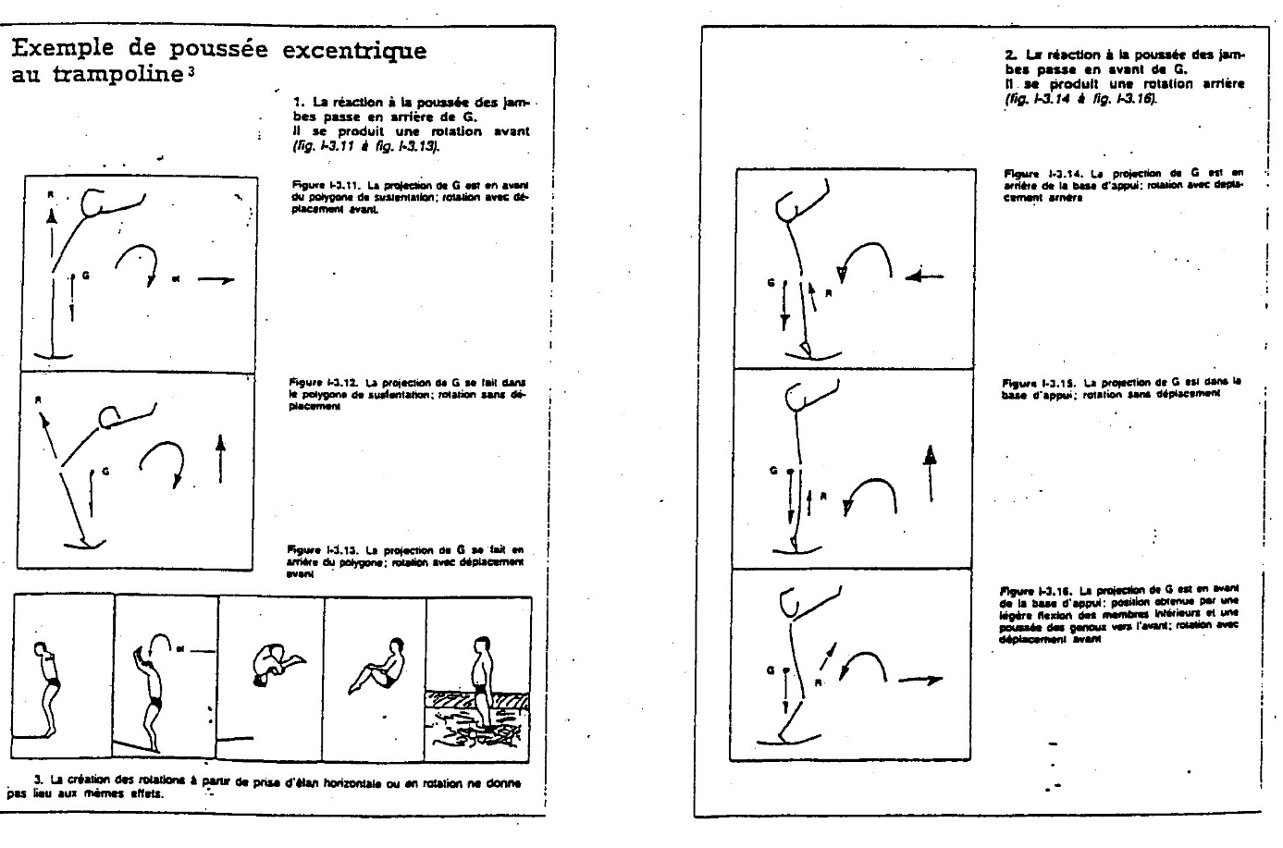

* Lune (A la création des phases de vol avec rotation : Impulsion sur le tremplin au moment où les pieds quittent le tremplin, impulsion des mains lorsque les mains quittent le cheval)
* Salto avant (A la création des phases de vol avec rotation : Impulsion sur le tremplin au moment où les pieds quittent le tremplin)
* Salto arrière (A la création des phases de vol avec rotation : Impulsion sur le tremplin au moment où les pieds quittent le tremplin)
* Saut groupé au saut de cheval (A la création des phases de vol avec rotation : Impulsion sur le tremplin au moment où les pieds quittent le tremplin, impulsion des mains lorsque les mains quittent le cheval)
* Saut de mains (A la création des phases de vol avec rotation : Impulsion des mains lorsque les mains quittent le sol)
* Tombé dos trampoline (A la création des phases de vol avec rotation : Impulsion sur la toile au moment où les pieds quittent la toile)

# **COMMENT DEFINIT-ON UNE POSITION STABLE OU INSTABLE?**

- Dimensions du polygone de sustentation

Le polygone de sustentation ou base d'appui est la surface entre les appuis (au sol par exemple), ceux-ci compris.

- Hauteur du centre de gravité par rapport sol.

- Solidité de la charnière anatomique porteuse.

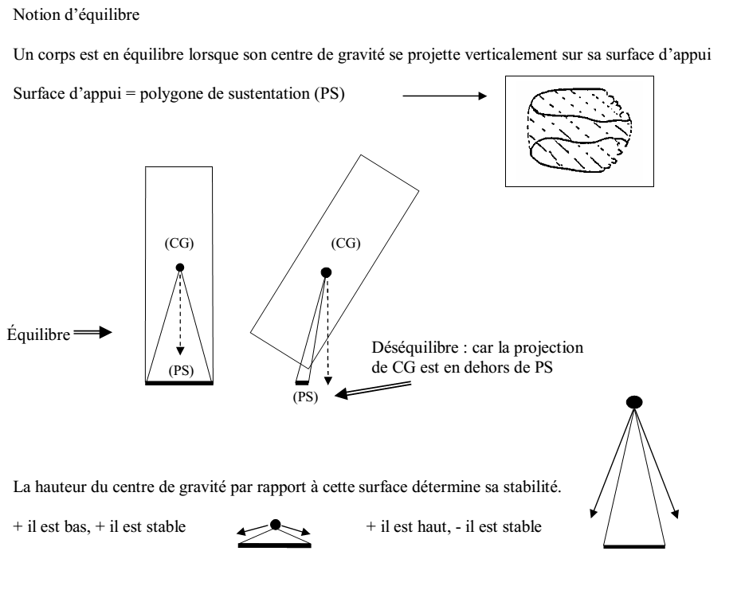

* ATR :

Pourquoi en A.T.R. sommes-nous en position instable?

Le polygone de sustentation est petit.

Le centre de gravité est loin du sol.

L'épaule est une charnière anatomique fragile

# Equilibre et déséquilibre :

Pour rester en équilibre: il faut garder la projection orthogonale du centre de gravité à l'aplomb de la base d'appui ou polygone de sustentation.

Le déséquilibre survient lorsque la projection orthogonale du centre de gravité sort des limites physiques du polygone de sustentation.

Pour créer le mouvement il est nécessaire de sortir la projection du polygone de sustentation pour l’ensemble de ces éléments :

* ATR (Départ en fente et se déséquilibrer pour aller poser les mains)
* Roue (Départ en fente et se déséquilibrer pour aller poser les mains)
* Tour d’appui avant cavalier (Se déséquilibrer pour initier le mouvement)
* Tour d’appui avant (Se déséquilibrer pour initier le mouvement)
* Tour d’appui arrière (Après la prise d’élan, se déséquilibrer pour initier le mouvement)

# **NOTION DE MOMENT CINETIQUE**

Le moment cinétique (L) est le terme scientifique qui exprime la quantité de mouvement de rotation que possède un corps engagé dans un mouvement angulaire. Ce moment cinétique est constant une fois que le corps se trouve en phase aérienne.

Le moment d'inertie (I) est la masse multipliée par la distance du C.G par rapport à l'axe de rotation.

W est la vitesse angulaire (de rotation).

L = I² x W = constante en kgm²s

Donc plus le C.G. est proche de l'axe de rotation, plus le moment d'inertie est petit et la vitesse de rotation est grande. Plus le CG est loin de l'axe de rotation plus I est grand plus la vitesse angulaire est petite.

Passer d'un corps tendu à un corps groupé en salto avant multiplie la vitesse de rotation par 3,5.

* Salto avant
* Salto arrière

# **TRANSFERT DU MOMENT CINETIQUE**

L’énergie emmagasinée dans une partie du corps peut être transmise à une autre partie ou au corps tout entier si celui-ci est tonique et s’il y a projection blocage de l’articulation concernée. Exemple du passage couchée à la position assise par ouverture blocage.

* Salto arrière (projection des bras à l’oblique arrière haute avec blocage)
* Lune (projection des bras à l’oblique avant haute avec blocage)
* Saut groupé au saut de cheval (projection des bras à l’oblique avant haute avec blocage)
* Roue (projection de la jambe arrière avec blocage à la pose des mains)
* Saut de mains (projection de la jambe arrière avec blocage à la pose des mains)

# **LA RECEPTION :**

Il s'agit d'annuler les différentes vitesses de déplacement du corps :

* Vitesse verticale
* Vitesse horizontale
* Vitesse de rotation

Pour rester stabilisé et équilibré le gymnaste devra conserver son CG à l'aplomb de la base d'appui ou polygone de sustentation constitué par les pieds.

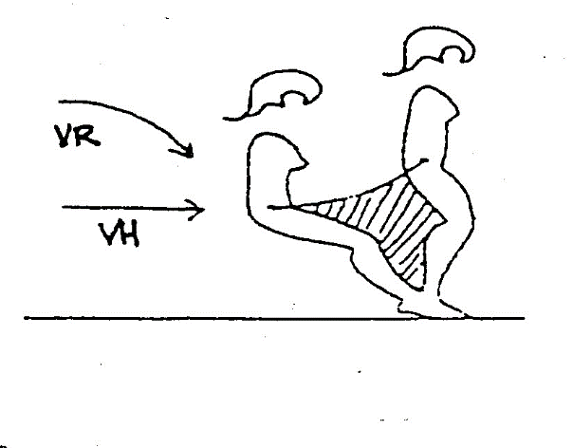

On retrouve ici, le blocage du mouvement rectiligne qui est la vitesse horizontal accompagné des deux autres vitesses à bloquer aussi, et la notion d’équilibre qu’il faut retrouver pour amener le centre de gravité au-dessus du polygone de sustentation.

# **NOTION DE MOMENT DE FORCE**

Moment de force = intensité de la force multipliée par le bras de levier

Soit une force F appliquée à un levier engendre un moment de force (ou moment de rotation).

Donc plus le levier est grand, plus l'intensité de la force F est grande et plus le moment de force de F est important. Dans le cadre du Poids (P = mg), son intensité est constante, on ne pourra jouer que sur le bras de levier: distance entre l'axe de rotation (la barre) et le C.G.

Pour faciliter la rotation, il est donc nécessaire de créer le moment de force de P le plus important possible grâce à un bras de levier maximum: c'est-à-dire en éloignant le C.G. de la barre par l'éloignement de la jambe avant associé au maintien de l'alignement jambe arrière–bassin-épaules.

Pour illustrer cette notion, il est possible d’utiliser une porte. Les charnières de la porte se situent en C et l’application de la force F s’exerce sur la poignée en A. Si la poignée est proche des charnières, il va falloir une grande force pour ouvrir la porte. Si la poignée est loin des charnières, l’ouverture de la porte se fait facilement. Dans ce cas, le bras de levier est grand.

Dessin:

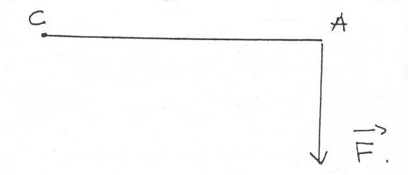

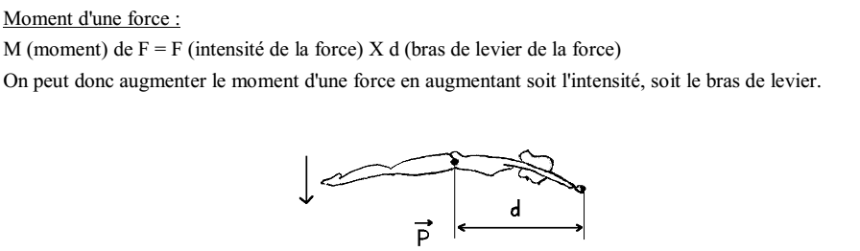

* Tour d’appui avant (Axe de rotation C la barre et le poids F dans la phase descendante et l’inverse dans la la phase ascendante)
* Saut de mains (A la pose des mains axe de rotation C et la poussée de la jambe avant)
* Roue (A la pose des mains axe de rotation C et la poussée de la jambe avant pour F et au retour sur le pied avant C et poussée des mains F pour se redresser)
* ATR (A la pose des mains axe de rotation C et la poussée de la jambe avant pour F et au retour sur le pied avant C et poussée des mains F pour se redresser)
* 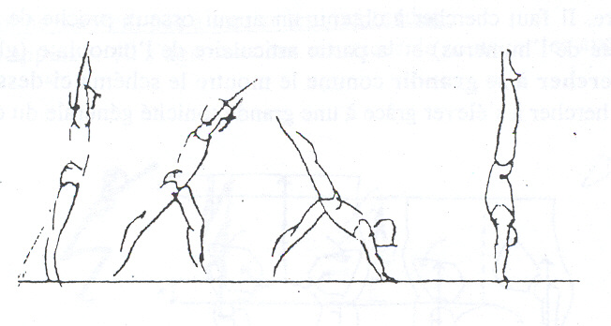

C

d

F